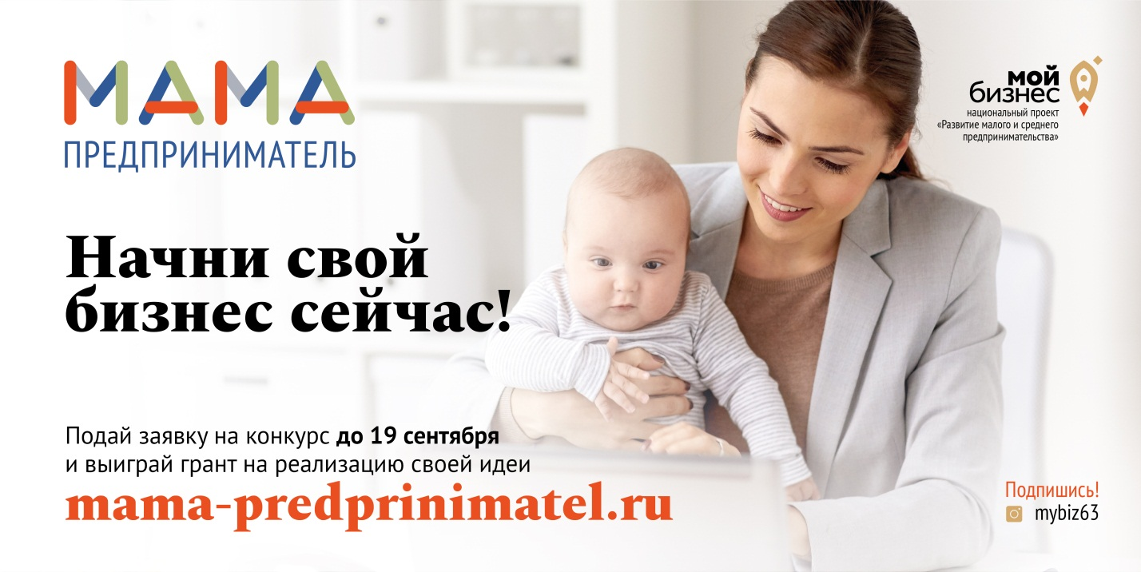

«МАМА-предприниматель» — федеральный   
**ОБРАЗОВАТЕЛЬНЫЙ** ПРОЕКТ   
по развитию женского предпринимательства

К участию приглашаются женщины, имеющие НЕСОВЕРШЕННОЛЕТНИХ **ДЕТЕЙ** и женщины в **ДЕКРЕТНОМ** ОТПУСКЕ.

98% женщин России положительно относятся к перспективе создания СОБСТВЕННОГО БИЗНЕСА

Нередко именно находясь в декрете, женщины пробуют начать собственный бизнес, зачастую становясь инициаторами создания семейный компаний - устойчивых и полезных для экономики, или начинают реализовывать социально-значимые проекты, предлагая обществу социальные инновации. В тех случаях, когда женщины не хотят (или не могут) вернуться на прежнее рабочее место, оптимальным вариантом и для них, и для экономики страны является самозанятость, а в перспективе – создание успешного бизнеса, создающего дополнительные рабочие места.

Победительница конкурса получает **ГРАНТ** от компании Amway на реализацию своей бизнес-идеи.

Важной частью проекта «Мама-предприниматель» является конкурс бизнес-планов, подготовленных слушательницами курса в качестве итоговых работ. Победительница конкурса в каждом регионе, по условиям проекта, получает грант от компании Amway на реализацию своей бизнес-идеи или его эквивалент – пакет бизнес-услуг в помощь стартапу. Авторы прошедших в финал проектов защищают свои бизнес-планы перед независимым экспертным жюри, состоящим из представителей организаторов, профильных и финансовых ведомств и структур, бизнес-ассоциаций и СМИ.

Обучение в проекте проводится в форме ОЧНОГО **ТРЕНИНГА** –ИНТЕНСИВА.

Обучение в проекте «Мама-предприниматель» ведется в форме очного тренинга (интенсива) по основам предпринимательства и эффективного управления бизнесом. Его проводят опытные бизнес-тренеры и представители региональных структур поддержки малого бизнеса. Продолжительность обучения в рамках программы – 40 часов (5 дней). Проект создан для женщин, которым важно сочетать профессиональную самореализацию с заботой о семье

**Миссия проекта**

Формирование у женщин необходимых компетенций и знаний для организации собственного бизнеса, развитие социальной сферы, рост доли малого бизнеса в структуре ВВП, снижение уровня безработицы в России

**Цель проекта**

Задействовать их потенциал для развития экономики страны, мотивировать женщин и способствовать снятию блокирующих факторов для создания собственного бизнеса.

**Участницы**

Проект создан для женщин, которым важно сочетать профессиональную самореализацию с заботой о семье. К участию в проекте приглашаются женщины, имеющие несовершеннолетних детей и женщины, находящиеся в декретном отпуске; не ведущие официальную предпринимательскую деятельность или ведущие её не более 1 года.

**Формат проекта**

Обучение в проекте ведется в форме очного тренинга (интенсива) по основам предпринимательства и эффективного управления бизнесом. Его проводят опытные бизнес-тренеры и представители региональных структур поддержки малого бизнеса. Продолжительность обучения – 40 часов (5 дней)

**Конкурс бизнес-планов и грантовая поддержка**

Авторы прошедших в финал проектов защищают свои бизнес-планы перед независимым экспертным жюри, состоящим из представителей организаторов, профильных и финансовых ведомств и структур, бизнес-ассоциаций и СМИ. В своей оценке жюри руководствуется критериями реализуемости проекта, обоснованности предварительных расчетов прибыли, оригинальности и социальной значимости бизнес-идеи. По условиям гранта, бизнес-идея должна быть реализована в течение ближайшего календарного года, а грантодатель (Благотворительный фонд Amway «В ответе за будущее») контролирует целевое расходование средств.